温州市龙湾区人民政府文件

温龙政发〔2010〕78号

温州市龙湾区人民政府
关于命名龙湾区第十一届名牌商标的通知

各镇人民政府、街道办事处，区政府各工作部门，市驻派龙湾各工作单位：
经区品牌创建工作领导小组评选和公示，同意“仁福”等15枚商标、“蓝光”等27枚商标分别认定和续认为龙湾区第十一届名牌商标。
希望获得名牌商标的企业珍惜荣誉，再接再厉，努力加强企业内部管理，不断提高企业竞争力和产品知名度，争创知名商标、著名商标和驰名商标。

附件：1.龙湾区第十一届名牌商标认定名单
2.龙湾区第十一届名牌商标续认名单

二○一○年十二月二日
附件1
龙湾区第十一届名牌商标认定名单

序号 | 企 业 名 称 | 商 标 标 识 | 使 用 商 品
1 | 温州市龙湾仁福鞋用材料厂 | 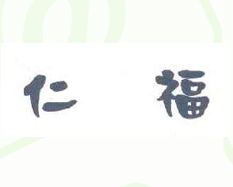 | 25/ 鞋(脚上的穿着物);服装;爬山鞋等
2 | 浙江富马仪表有限公司 |  | 9/自动计量器、信号灯、衡量器具等
3 | 温州市海滨秀龙鞋材有限公司 |  | 25/ 鞋底;鞋垫;鞋后跟;等
4 | 温州市欧仕丰鞋业有限公司 | 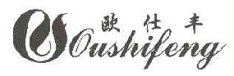 | 25/服装、领带、帽、皮带等
5 | 温州市龙湾百乐登鞋业有限公司 |  | 25/皮鞋
6 | 温州卡罗尔鞋业有限公司 |  | 第25类 服装、婴儿全套衣等
7 | 温州市联峰电器有限公司 |  | 25/插头、插座及其它接触器等
8 | 浙江中特气动阀门成套有限公司 |  | 6/金属阀门（非机器零件）
9 | 温州市项建球阀有限公司 |  | 6/金属阀门（非机器零件）等
10 | 浙江精业法兰管件有限公司 |  | 6/金属管道弯头等
11 | 温州市龙湾超力制锁有限公司 |  | 6/非电子金属锁
12 | 浙江凯泰洁具有限公司 |  | 11/龙头；暖气装置等
13 | 温州市力士洁具有限公司 | 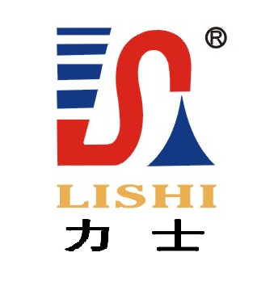 | 11/水龙头，地漏等
14 | 浙江松瑞电器有限公司 | 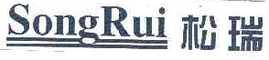 | 9/插头、插座及其他接触器等
15 | 温州帝威斯感应洁具有限公司 | 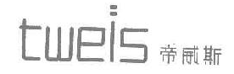 | 11/水暖装置用管子零件等
附件2
龙湾区第十一届名牌商标续认名单
序号 | 企 业 名 称 | 商 标 标 识 | 使 用 商 品
1 | 蓝光电子实业有限公司 | 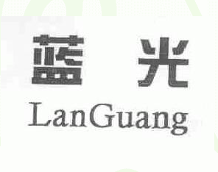 | 9/压电陶瓷
2 | 温州市华生笔业有限公司 | 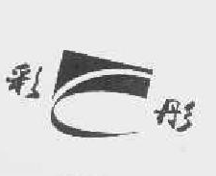 | 16/笔、钢笔、铅笔等
3 | 温州市东方光学眼镜有限公司 | 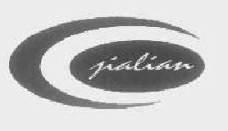 | /9光学矫正透镜息等
4 | 温州网牌电线电缆有限公司 |  | 9/电线等
5 | 浙江佰有紧固件有限公司 | 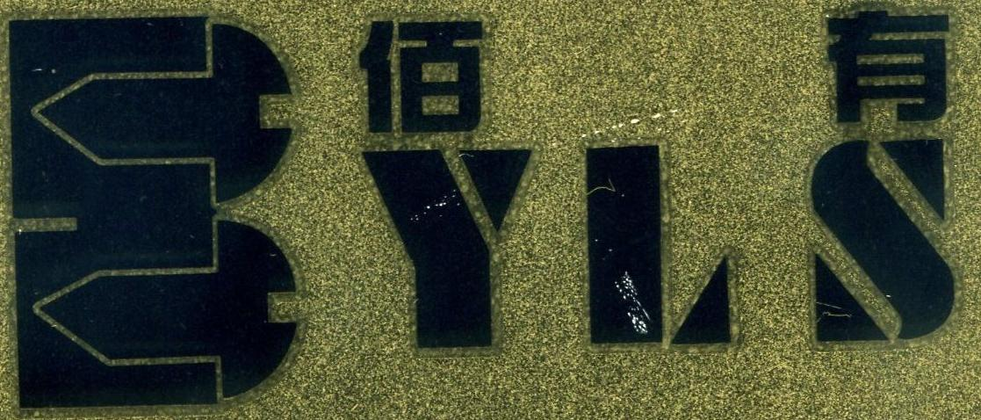 | 6垫片；键销；  金属盒扣钉等
6 | 温州金万利皮革有限公司 | 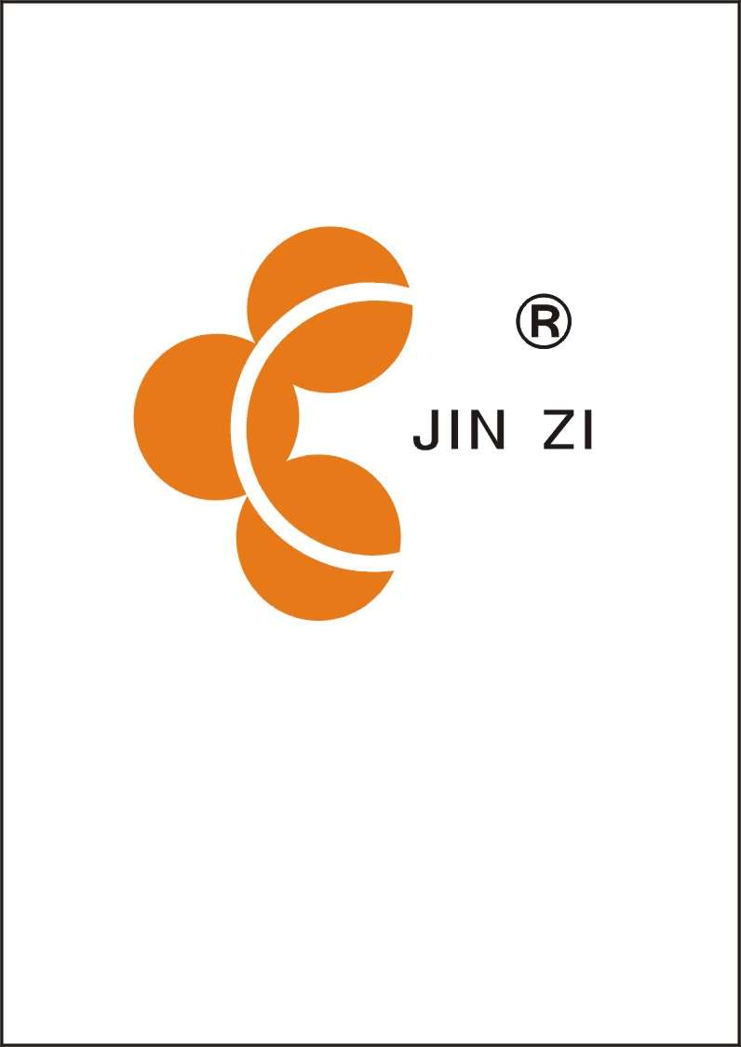 | 18/类仿皮革；仿皮等
7 | 浙江华夏阀门有限公司 |  | 6/金属阀门(非机器零件)
8 | 浙江华东阀门有限公司 | 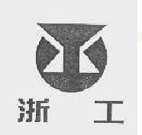 | 6/金属阀门(非机器零件)
9 | 浙江方圆钢管厂 |  | 6/钢管，金属管
10 | 温州市汇丰阀门驱动装置有限公司 |  | 7/气动传送装置等
11 | 温州市龙湾永中崎云电器商行 |  | 9/音像设备
12 | 浙江维都利阀门制造有限公司 |  | 6/金属阀门等
13 | 浙江特一阀门有限公司 | 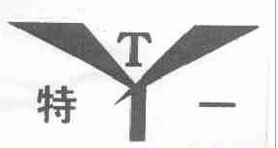 | 6/金属阀门
14 | 温州良钢管件阀业有限公司 |  | 6金属管道弯头等
15 | 温州市金富铜材有限公司 | 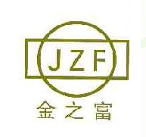 | 6/金属片和金属板等
16 | 温州市龙湾三周蔬菜示范场 | 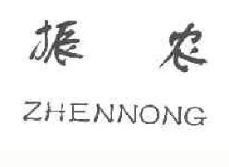 | 31/新鲜蔬菜等
17 | 温州市南王鞋业有限公司 |  | 25/皮鞋
18 | 温州市日利制革有限公司 |  | 18/（牛羊）等的生皮等
19 | 浙江卡特五金有限公司 |  | 6/金属插销等
20 | 浙江百鼎斯阀业有限公司 |  | 6/金属阀门（非机械零件）等
21 | 温州市康而达实业有限公司 |  | 7/制食品用电动机械等
22 | 精工阀门有限公司 |  | 6/金属水管阀
23 | 浙江永联阀门有限公司 | 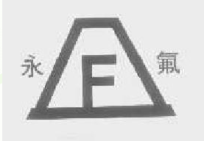 | 6/金属阀门（非机器零件）
24 | 浙江天联机械有限公司 |  | 7/酿造机器等
 |  | 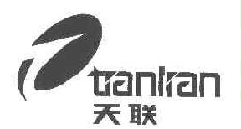
25 | 温州市意利洁具有限公司 | 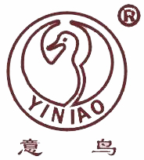 | 11/水管龙头、管道龙头等
26 | 温州市亿达标准件有限公司 |  | 6/金属螺栓；金属螺母等
27 | 温州市潜龙洁具有限公司 | 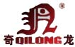 | 11/卫生用水管等

主题词：经济管理 商标 认定 通知
抄送：区委各部门，区人大常委会办公室，区政协办公室，区人武部，区法院，区检察院，各群众团体。
温州市龙湾区人民政府办公室 2010年12月6日印发

